바른 AI 아카데미 바이브코딩 과정
AI 바이브코딩 코칭용 Skill 개발 및 배포
작업 요약 보고서
vibecoding-guide 스킬 제작 · 마켓플레이스 배포 · GitHub 게시 전 과정 기록
2026-08-24

개요
『바이브코딩 실전 교육교재 — SpecKit로 기획부터 구현까지』의 내용을 근거로, 프로그래밍 초보자가 AI와 함께 체계적으로 개발할 수 있도록 돕는 Claude Code 스킬 "vibecoding-guide"를 제작하고, 이를 두 개의 GitHub 저장소(플러그인 마켓플레이스 + 실습용 시작 템플릿)로 배포한 전체 과정을 기록한다.
[핵심 설계] 하이브리드 방식
Spec Kit(GitHub 정식 도구)이 설치되어 있으면 이를 코치하는 A코스로, 설치되어 있지 않으면 스킬에 내장된 경량 워크플로로 동일한 규율(명세→계획→작업분해→TDD)을 지키는 B코스로 자동 분기한다.

바이브코딩의 3가지 함정과 대응 규칙
함정 | 대응 규칙
애매하게 요청하면 애매하게 만들어진다 | 규칙 1: 명세 없이 구현 시작 금지
제대로 동작하는지 확인할 방법이 없다 | 규칙 2: 테스트 없이 "완성" 선언 금지 (RED→GREEN→REFACTOR)
왜 이렇게 만들어졌는지 기록이 남지 않는다 | 규칙 3: 결정은 반드시 문서와 커밋에 기록

1. 실제 Skill 폴더 구조 (SKILL.md + references)
스킬은 "점진적 로딩(progressive disclosure)" 구조로 설계했다. SKILL.md는 항상 로딩되는 핵심 절차만 담고, 상세 자료는 references/ 하위 6개 문서로 분리해 필요할 때만 Claude가 읽도록 했다. 50만 자 분량의 원본 교재를 그대로 넣지 않고 핵심만 압축·재구성한 것이 특징이다.

폴더 트리
plugins/vibecoding-guide/skills/vibecoding-guide/
├── SKILL.md ← 핵심 절차 (항상 로딩)
└── references/ ← 상세 자료 (필요 시에만 로딩)
├── 01-why-sdd.md 왜 절차가 필요한가
├── 02-speckit-8steps.md A코스: Spec Kit 8단계 실전 가이드
├── 03-lite-workflow.md B코스: 경량 내장 워크플로
├── 04-tdd-vertical-slice.md TDD + 버티컬 슬라이스 규율
├── 05-troubleshooting.md 실전 트러블슈팅 사례집
└── 06-collaboration-and-security.md AI 협업 원칙 · API 키 보안

SKILL.md 핵심 내용
- frontmatter description에 "앱 만들고 싶어", "바이브코딩 시작" 등 한국어 트리거 문구를 넣어 자동 발동되도록 구성
- 시작 절차: .specify/ 폴더 존재 여부로 A코스/B코스 자동 분기, 사용자에게 설치 여부를 먼저 질문
- 공통 파이프라인 8단계(헌장→명세→명확화→계획→점검표→작업분해→분석→구현)를 두 코스 모두 동일한 뼈대로 유지
- "사람은 결정, AI는 실행" 원칙, API 키 보안 원칙, 커밋 컨벤션을 상시 규칙으로 명시

references 문서별 요약
문서 | 핵심 내용
01-why-sdd.md | 바이브코딩 3가지 함정, SDD의 진짜 가치(4개 문서 계층), "왜 이렇게까지 해야 하나" 4가지 근거
02-speckit-8steps.md | ① Constitution ~ ⑧ Implement 각 단계의 실제 프롬프트 예시, 실전 실수 사례(checklist를 plan보다 먼저 실행해 막힌 사례 등), DEVIATION 기록 원칙
03-lite-workflow.md | Spec Kit 없이 constitution.md/spec.md/plan.md/tasks.md/checklist.md를 직접 만드는 8단계 절차, 나중에 Spec Kit로 전환하는 방법
04-tdd-vertical-slice.md | RED→GREEN→REFACTOR 사이클, 버티컬 슬라이스 vs 수평 레이어 비교, 커밋 컨벤션, SessionLocal 버그 교훈
05-troubleshooting.md | 실제 완주 프로젝트에서 겪은 7가지 문제(라이브러리 충돌, 누락 패키지, DB 세션 버그, 포트 점유 등)와 교훈, 디버깅 순서
06-collaboration-and-security.md | AI/사람 역할 분담표, API 키 보안 원칙(.env 빈 틀만 AI가 생성), 비용·개인정보 정책 이슈

2. 배포용 GitHub 저장소 구조
배포 방식은 Claude Code의 플러그인 마켓플레이스 규격을 따랐다. 저장소 루트에 마켓플레이스 매니페스트를, 하위에 플러그인 매니페스트를 두는 2단 구조다.

vibecoding-guide (마켓플레이스 저장소)
vibecoding-guide/
├── README.md
├── .claude-plugin/
│ └── marketplace.json ← 마켓플레이스 매니페스트
└── plugins/
└── vibecoding-guide/
├── .claude-plugin/
│ └── plugin.json ← 플러그인 매니페스트
└── skills/
└── vibecoding-guide/ ← 스킬 본체

marketplace.json
{
"name": "vibecoding-marketplace",
"owner": { "name": "pinusian" },
"metadata": { "description": "바이브코딩 교육용 스킬 마켓플레이스", "version": "1.0.0" },
"plugins": [{
"name": "vibecoding-guide",
"source": "./plugins/vibecoding-guide",
"description": "프로그래밍 초보자를 위한 바이브코딩 가이드"
}]
}

plugin.json
{
"name": "vibecoding-guide",
"version": "1.0.0",
"description": "명세→계획→작업분해→TDD 구현 절차를 코치하는 스킬",
"author": { "name": "pinusian" },
"keywords": ["vibecoding", "spec-kit", "tdd", "beginner", "korean"]
}

vibecoding-starter (실습용 시작 템플릿 저장소)
수강생이 GitHub의 "Use this template" 버튼으로 바로 자기 저장소를 생성할 수 있도록, 스킬을 .claude/skills/ 아래에 미리 넣어둔 별도 저장소를 함께 구성했다. 이렇게 하면 claude.ai/code 클라우드 세션에서도 별도 설치 없이 스킬이 즉시 작동한다.
vibecoding-starter/
├── README.md ← 수강생용 시작 안내 (8단계 절차 요약 포함)
├── .gitignore ← .env 등 비밀정보 커밋 방지
└── .claude/
└── skills/
└── vibecoding-guide/ ← 스킬 본체 그대로 복사
├── SKILL.md
└── references/...
[설정] isTemplate 플래그
vibecoding-starter는 gh repo edit --template 명령으로 GitHub "템플릿 저장소"로 지정했다. 이 설정이 되어 있어야 저장소 페이지에 "Use this template" 버튼이 표시되어, 수강생이 fork 없이 자기 계정에 독립된 새 저장소를 생성할 수 있다.

3. Spec Kit 본체와의 관계
이 교재의 실습은 GitHub의 정식 도구 Spec Kit(/speckit.constitution ~ /speckit.implement 명령어)을 전제로 진행되었다. 그러나 Spec Kit 명령어 자체는 스킬이 대신 제공할 수 없고, 초보자가 별도로 설치해야 한다. 이 간극을 해소하기 위해 하이브리드 설계를 채택했다.
구분 | 내용
A코스 (Spec Kit 코치 모드) | Spec Kit이 설치되어 있으면(.specify/ 폴더 존재), Claude가 /speckit.* 명령을 단계마다 좋은 프롬프트로 안내하고 산출물을 함께 검토
B코스 (경량 내장 워크플로) | Spec Kit이 없으면, 스킬 자체가 동일한 문서 구조(constitution/spec/plan/tasks/checklist)를 직접 만들어 같은 규율을 지키며 진행
전환 경로 | B코스로 만든 문서 구조는 Spec Kit 구조와 거의 동일하므로, 나중에 specify init으로 Spec Kit을 설치하면 기존 문서를 specs/{번호-기능명}/ 아래로 그대로 옮겨 이어갈 수 있음

Spec Kit 설치 명령 (A코스를 쓰려는 수강생 안내용)
uv tool install specify-cli --from git+https://github.com/github/spec-kit.git
specify init .
결론: Spec Kit 설치는 필수가 아니다. 설치 여부와 무관하게 스킬이 동일한 개발 규율(명세 우선, TDD, 기록)을 강제하도록 설계했다.

4. GitHub에 올리는 순서 (직접 실행 절차)
로컬에서 두 저장소를 git 초기화 및 커밋까지 마친 뒤, GitHub CLI(gh)를 이용해 원격 저장소 생성과 푸시를 진행했다. 전체 순서는 다음과 같다.
- gh CLI 설치 확인 및 설치 (winget 이용)
- gh auth login으로 GitHub 계정 인증(브라우저 로그인)
- vibecoding-guide 저장소: gh repo create --public --source . --push
- vibecoding-starter 저장소: 동일 명령으로 생성 및 푸시
- vibecoding-starter를 gh repo edit --template으로 템플릿 저장소 지정
- gh repo view로 배포 결과(설명, URL, isTemplate 여부) 최종 확인

5. winget 명령어를 인식하지 못하는 경우 해결 방법
사용자 PowerShell 환경에서 winget install --id GitHub.cli -e 실행 시 "winget: 용어가 인식되지 않습니다" 오류가 발생했다. 원인은 winget 실행파일이 설치되어 있음에도 현재 세션의 PATH 환경변수에 반영되지 않은 상태였기 때문이다.

진단
- Get-AppxPackage Microsoft.DesktopAppInstaller 확인 결과 App Installer(winget의 실체)는 버전 1.29.290.0으로 이미 설치되어 있었음
- 실행파일 경로 %LOCALAPPDATA%\Microsoft\WindowsApps\winget.exe 는 실제 존재했으나(Test-Path = True), where.exe winget으로는 찾지 못함 → PATH 미반영 문제로 확정

해결 방법 — 전체 경로로 직접 실행
PATH에 등록되기를 기다리지 않고, winget.exe의 절대 경로를 지정해 바로 실행했다.
& "$env:LOCALAPPDATA\Microsoft\WindowsApps\winget.exe" install --id GitHub.cli -e `
--accept-source-agreements --accept-package-agreements --disable-interactivity
실행 결과 GitHub CLI 2.98.0이 정상적으로 다운로드·설치되었다 ("설치 성공" 메시지 확인).
[참고] 향후 재발 방지
winget이 PATH 인식이 안 될 때는 (1) 새 터미널 창을 열어 재시도, (2) 그래도 안 되면 %LOCALAPPDATA%\Microsoft\WindowsApps\winget.exe 절대경로로 직접 실행, (3) 시스템 환경변수 Path에 해당 경로가 등록되어 있는지 확인하는 순서로 대응하면 된다.

6. GitHub 로그인 방법 및 문제 발생 시 해결

발생한 문제
GitHub CLI 설치 직후 같은 터미널 창에서 gh auth login을 실행하자, "'gh' 용어가 cmdlet, 함수, 스크립트 파일 또는 실행할 수 있는 프로그램 이름으로 인식되지 않습니다" 오류가 발생했다.
원인: 시스템 PATH([Environment]::GetEnvironmentVariable('Path','Machine'))에는 C:\Program Files\GitHub CLI\ 경로가 정상적으로 등록되어 있었지만, 설치 이전에 이미 열려 있던 PowerShell 세션은 그 변경 사항을 반영하지 못한 상태였다.

해결 절차
- 임시 조치: 같은 세션에서는 전체 경로로 직접 실행
& "C:\Program Files\GitHub CLI\gh.exe" auth login
- 로그인 절차: GitHub.com 선택 → HTTPS 프로토콜 선택 → Git 자격증명 연동 Yes → "Login with a web browser" 선택 → 화면에 표시된 8자리 코드를 브라우저에 입력하여 인증 완료
- 근본 해결: 다음부터 gh 명령을 짧게 쓰려면 터미널 앱을 새 탭이 아닌 완전 종료 후 재실행하여 PATH 갱신
- 로그인 확인: gh auth status 실행 → "Logged in to github.com account pinusian" 확인 (scopes: gist, read:org, repo, workflow)

7. 두 저장소 생성과 푸시 진행
로그인 확인 후, 준비해둔 두 로컬 저장소를 각각 GitHub 공개 저장소로 생성하며 동시에 푸시했다.

vibecoding-guide 생성·푸시
Set-Location "D:\...\vibecoding-guide"
& "C:\Program Files\GitHub CLI\gh.exe" repo create vibecoding-guide `
--public --source . --push `
--description "바른 AI 아카데미 바이브코딩 과정 - 초보자 가이드"
결과: github.com/pinusian/vibecoding-guide 생성, main 브랜치 푸시 완료 (문제없이 1회 실행으로 성공).

vibecoding-starter 생성·푸시
동일한 형태의 명령을 실행했으나, 자동 모드 분류기(auto mode classifier)가 "공개 저장소 생성 및 푸시"라는 파급력 있는 작업으로 판단해 1차 실행을 차단했다. 사용자에게 어떤 명령을, 어떤 목적으로 실행할지 명확히 설명한 뒤 명시적 승인("예")을 받아 재실행했다.
Set-Location "D:\...\vibecoding-starter"
& "C:\Program Files\GitHub CLI\gh.exe" repo create vibecoding-starter `
--public --source . --push `
--description "바른 AI 아카데미 바이브코딩 과정 - 실습용 시작 템플릿"
결과: github.com/pinusian/vibecoding-starter 생성, main 브랜치 푸시 완료. 이어서 gh repo edit --template 명령으로 템플릿 저장소 플래그를 설정했다.

과정 중 추가된 커밋
두 저장소 모두 최초 배포 이후, 사용자 요청에 따라 README 상단에 "바른 AI 아카데미 바이브코딩 과정" 명칭을 추가하는 후속 커밋을 각각 만들고 푸시했다 (docs: 바른 AI 아카데미 바이브코딩 과정 명칭 추가). GitHub 저장소 설명(description) 필드도 동일한 명칭으로 갱신했다.

8. 배포 결과 및 내용
저장소 | 용도 | URL | 비고
vibecoding-guide | 플러그인 마켓플레이스 | github.com/pinusian/vibecoding-guide | 공개(Public)
vibecoding-starter | 실습용 시작 템플릿 | github.com/pinusian/vibecoding-starter | 공개(Public), isTemplate: true

두 저장소 모두 최종적으로 다음을 포함한다:
- README.md 상단에 "바른 AI 아카데미 바이브코딩 과정" 과정명 명시
- vibecoding-guide: 마켓플레이스/플러그인 매니페스트, 스킬 본체(SKILL.md + references 6종)
- vibecoding-starter: .claude/skills/에 스킬 본체 내장, .gitignore로 .env 등 비밀정보 커밋 방지, 수강생용 시작 안내(8단계 절차 요약, 보안 주의사항 포함)

9. 수강생 안내 방법 (2가지)

방법 A — 템플릿으로 시작 (권장)
- vibecoding-starter 저장소 페이지에서 "Use this template" 버튼 클릭 → 수강생 본인 계정에 새 저장소 생성
- clone 후 그 폴더에서 Claude Code 실행 (또는 claude.ai/code에서 바로 열기)
- "가계부 앱 만들고 싶어"와 같이 만들고 싶은 것을 말하면 스킬이 자동 발동
[장점]
별도 설치 과정이 없고, 클라우드(claude.ai/code) 세션에서도 동일하게 작동한다. 진입장벽이 가장 낮은 방식이라 초보자 대상 과정에 가장 적합하다.

방법 B — 플러그인 설치 (기존 프로젝트에 추가)
이미 진행 중인 프로젝트에 스킬만 추가하고 싶은 경우 사용한다.
/plugin marketplace add pinusian/vibecoding-guide
/plugin install vibecoding-guide@vibecoding-marketplace
[장점]
기존 프로젝트 구조를 건드리지 않고 스킬만 추가할 수 있으며, /plugin 메뉴에서 업데이트 관리가 가능하다.

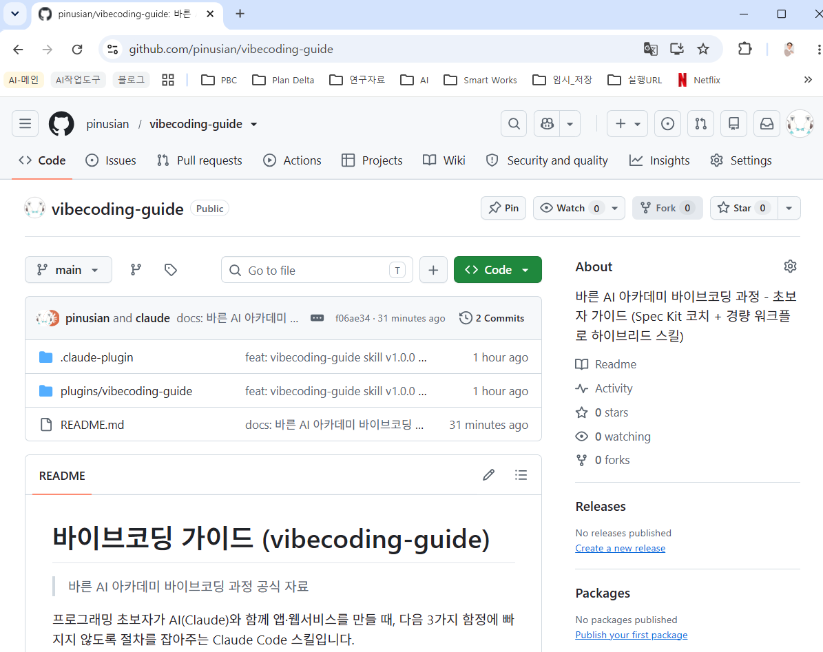

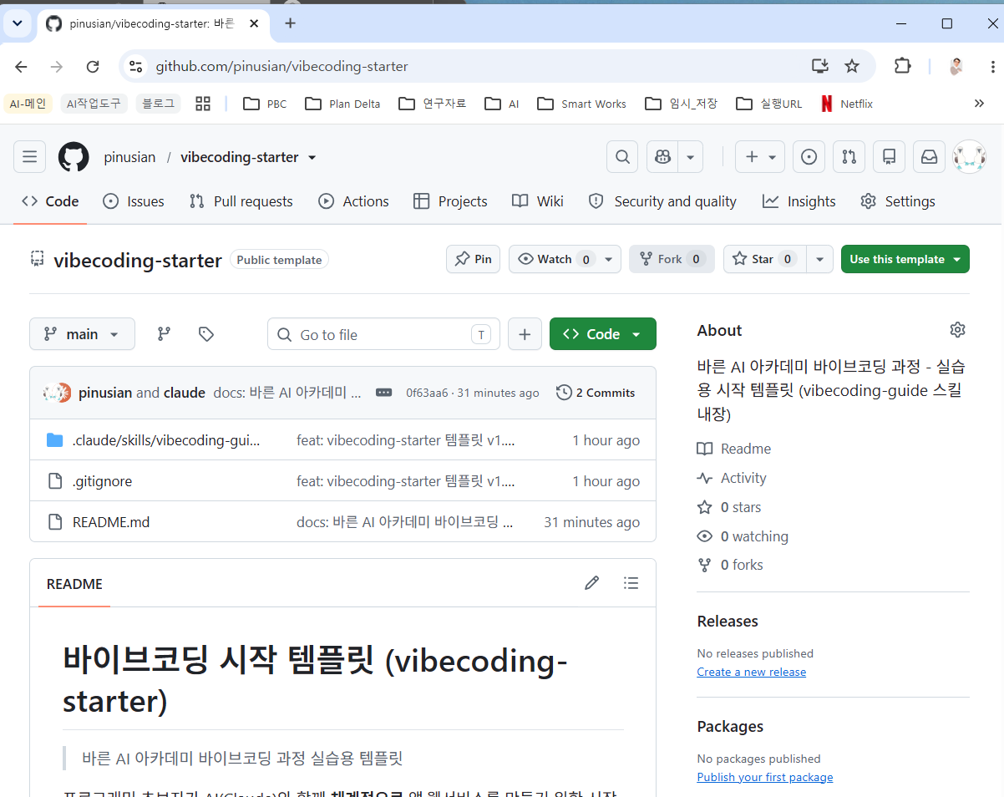

본 보고서는 vibecoding-guide / vibecoding-starter 두 저장소의 제작부터 GitHub 공개 배포까지 전 과정을 실제 실행 명령과 결과를 기준으로 정리한 것이다.

